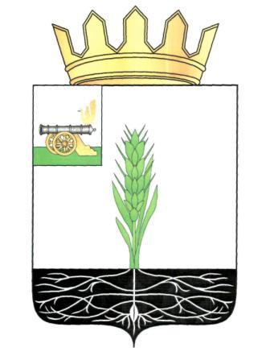

АДМИНИСТРАЦИЯ МУНИЦИПАЛЬНОГО ОБРАЗОВАНИЯ
«ПОЧИНКОВСКИЙ РАЙОН» СМОЛЕНСКОЙ ОБЛАСТИ

П О С Т А Н О В Л Е Н И Е

от | 31.03.2016 | № | 52

О внесении изменений в
постановление Администрации
муниципального образования
«Починковский район» Смоленской
области от 14. 01. 2013 № 2

Администрация муниципального образования «Починковский район» Смоленской области п о с т а н о в л я е т:

1. Внести в постановление Администрации муниципального образования «Починковский район» Смоленской области от 14.01. 2013 №2 «Об образовании избирательных участков, участков референдума на территории муниципального образования «Починковский район» Смоленской области (в редакции постановлений Администрации муниципального образования «Починковский район» Смоленской области от 25.11. 2014 № 158, от 31.12.2014 № 186, от 16.07. 2015 № 82)следующие изменения:
- исключить из перечня улиц избирательного участка № 304 следующие улицы: Новобазарная (полностью), Победы (полностью);
- включить в перечень улиц избирательного участка № 305 следующие улицы: Новобазарная (полностью), Победы (полностью);
3) исключить из перечня населенных пунктов избирательного участка № 311 деревню Красиловка (полностью);
4) включить в перечень населенных пунктов избирательного участка № 308 деревню Красиловка (полностью).
2. Опубликовать настоящее постановление в газете «Сельская новь».

Глава Администрации
муниципального образования
«Починковский район»
Смоленской области Ю.Р. Карипов

